Додаток 1
до ухвали міської ради
від ___________№____

НОВА РЕДАКЦІЯ
підпункту 3.10 додатка

"3.10. Промислова зона території у районі вул. Бескидської, вул. С. Гайдучка, вул. Богданівської, вул. Пластової:
3.10.1. Промислова зона території у районі вул. Бескидської, вул. С. Гайдучка, вул. Богданівської, вул. Пластової розташована на території Львівської міської територіальної громади. Частина територій знаходиться у межах Личаківського району м. Львова, а частина – на відстані 400 м від центру села Лисиничі. До складу цієї території входять:
3.10.1.1. Загосподарені земельні ділянки такими підприємствами: АВКФ "Інтерсервіс", ТзОВ "Санметал", ТзОВ "Енергоресурс-Монтаж", Корпорація "Енергоресурс-Інвест", ТзОВ "Декора Груп", ТзОВ "Персей-Плюс", ТзДВ "Львівфундамент", ТзОВ "Інтерпет", ТзОВ "Європет", ТзОВ "Крапет ЛТД", ПП "Львівкульттовари", Львівський національний академічний театр опери та балету ім. Соломії Крушельницької, державне підприємство "Національний академічний український драматичний театр імені Марії Заньковецької", комунальний заклад Львівської обласної ради "Львівська національна філармонія імені Мирослава Скорика", ТзОВ "Меблевий парк", ФОП Вангала, ПрАТ "Холдингова компанія "Еко-Дім", ТзОВ "Терра-Львів", ТзОВ "Домініон Естейт" та інші. На реєстрації в Кабінеті Міністрів України перебуває індустріальний парк "Північний".
3.10.1.2. Потенційні промислові території – сукупність вільних земель запасу комунальної форми власності площею 96,5 га (у тому числі територій мулових майданчиків). Із півдня та сходу потенційна промислова зона обмежена залізничними коліями. Поруч із промисловою зоною на північному заході розміщено міський сміттєпереробний завод, який перебуває на стадії завершення будівництва, та передбачено будівництво біогазової станції з комбінованим виробництвом електричної й теплової енергії у м. Львові.
3.10.1.3. Територія мулових майданчиків площею 21,18 га стане доступною для промислового розвитку після 10 років з часу реалізації проєкту будівництва біогазової станції.
3.10.2. Промислова зона представлена такими галузями як машинобудування (виробництво машин і устаткування), деревообробка (виробництво меблів), будівництво (споруд електропостачання та комунікацій), металургійне виробництво (виробництво готових металевих виробів), виготовлення мінеральної неметалевої продукції (виробництво бетону), виробництво харчових продуктів (олії, тваринних жирів) та іншими галузями. Частина цієї промислової зони є місцем дислокації складських приміщень суб’єктів господарювання.
3.10.3. Планом зонування території Личаківського району м. Львова, затвердженим ухвалою міської ради від 01.12.2016 № 1283, територія в основному визначена як функціональні зони В-3 – зона передбачена для виробництв ІІІ класу шкідливості (санітарно-захисна зона 300 м), В-4 – зона промислових підприємств і технологічних об’єктів та установок ІV класу за санітарною класифікацією (нормативна СЗЗ – 100 м), КС-3 – зона розміщення об’єктів 3-го класу санітарної класифікації (нормативна СЗЗ – 300 м), КС-4 – зона передбачена для підприємств та споруд ІV класу шкідливості, КС-5 – зона передбачена для підприємств та споруд V класу шкідливості.
3.10.4. Відповідно до Генерального плану села Лисиничі територія потенційної промислової зони визначена як функціональні зони територій складів, баз, будівельних та транспортних організацій, комунальних підприємств та території промислових підприємств.
3.10.5. Схематичне зображення промислової зони територій у районі вул. Бескидської, вул. С. Гайдучка, вул. Богданівської, вул. Пластової наведене на рисунку 9.

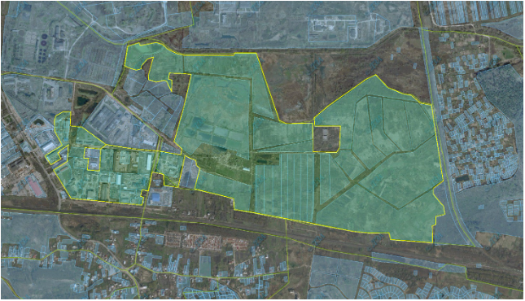
Рис. 9. Схематичне зображення промислової зони територій у районі
вул. Бескидської, вул. С. Гайдучка, вул. Богданівської, вул. Пластової"

Секретар ради Маркіян ЛОПАЧАК

Віза:

Директор департаменту
економічного розвитку Інна СВИСТУН

